¿Quién inventó el WIFI?

18/03/2022
Walter Andrada
7mo Secundaria

Contenido
¿QUIÉN INVENTÓ EL WIFI? 2
Estadísticas del WIFI 3

¿QUIÉN INVENTÓ EL WIFI?

Es posible que te sorprenda saber que el wifi fue inventado en la WWII por una actríz talentosa y una pianista de vanguardia.
Hedy Lamarr fue una hermosa mujer nacida en Austria. De pequeña asistío a clase de actuación en su escuela de teatro en Berlín.
Comenzó a aparecer en películas alemanas a la edad de 16 años. Trabajó en 35 peliculas a lo largo de su carrera actoral de 28 años.
Con los años retomó la carrera de ingeniería que habúia dejado de lado para dedicarse al cine.
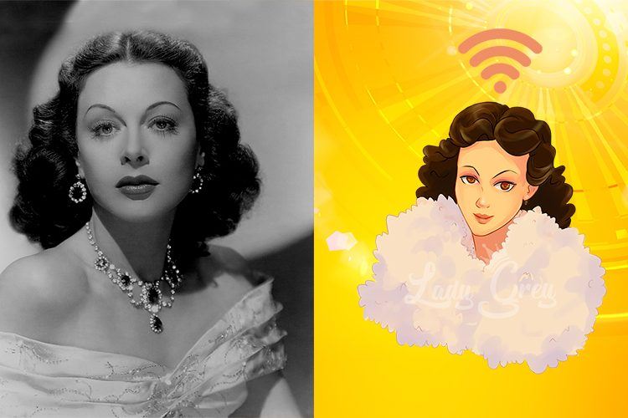
Su esposo mantenía estrechos lazos sociales y comerciales con el gobierno de Mussolini, al que vendía armas. Lamarr, aprovechó las reuniones a las que su marido le obligaba a asistír para recopilar todo tipo de información armamentistica nazi.

Estadísticas del WIFI

